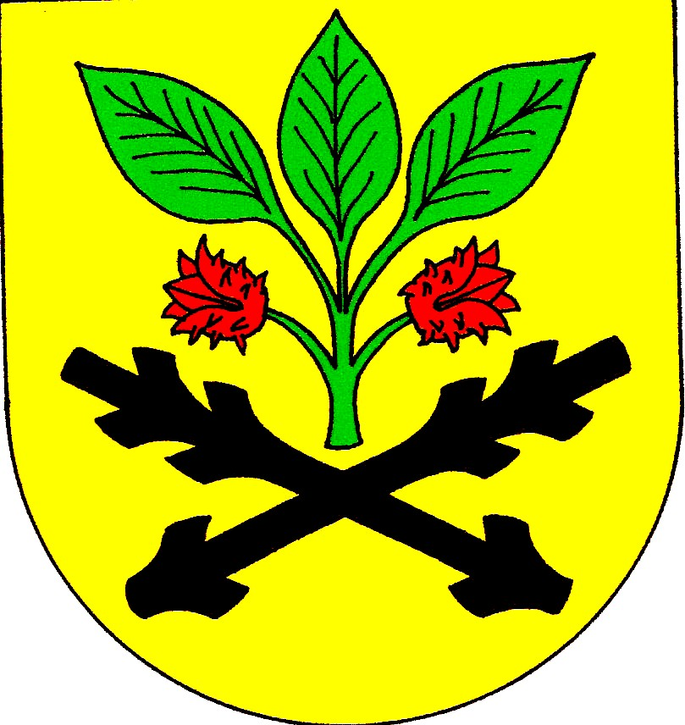 Obecní úřad Velká Bukovina
Velká Bukovina, č.p. 178, 407 29 Velká Bukovina, IČ: 00555886 tel.: 487 856 156, podatelna 739 572 465
http://www.velka-bukovina.cz, e-mail: obec@velka-bukovina.cz , id datové schránky: 96hbkep

Velká Bukovina 14.11.2022

Stanovení minimálního počtu členů okrskové volební komise

Pro volbu Prezidenta republiky, vyhlášenou Rozhodnutím předsedy Senátu Parlamentu ČR na pátek 13. ledna a sobotu 14. ledna 2023 v souladu s § 14 odst. 1 písm. c zákona č. 275/2012 Sb. Zákon o volbě prezidenta republiky a o změně některých zákonů (zákon o volbě prezidenta republiky)
stanovuji minimální počet členů okrskové volební komise

Okrsková volební komise v obci Velká Bukovina bude mít minimálně 6 členů.

…………………………………………
Jaroslav Kucharovič
starosta obce

